Экономическая свобода. Каков ее уровень в России
Ранее я рассказал о том, каким является уровень коррупции в России и странах мира по оценкам Центра антикоррупционных исследований и инициатив Transparency International. Картина не утешительная. С другой стороны, в своей работе менеджера торговой компании я постоянно использую различные показатели деятельности (KPI). Меня заинтересовали своего рода KPI макроэкономического уровня. С одним из них я познакомился, читая книгу Ларисы Бураковой «Почему у Грузии получилось». Называется показатель – рейтинг экономической свободы стран мира (рис. 1).
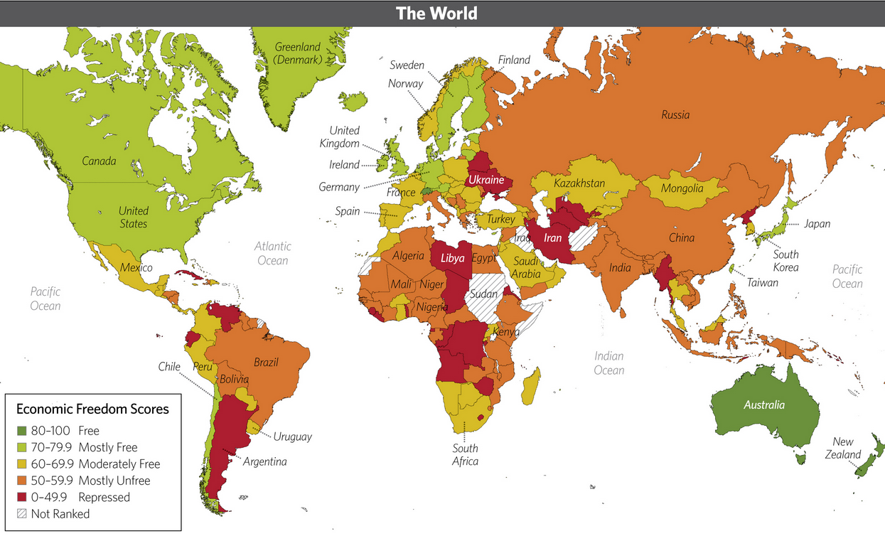
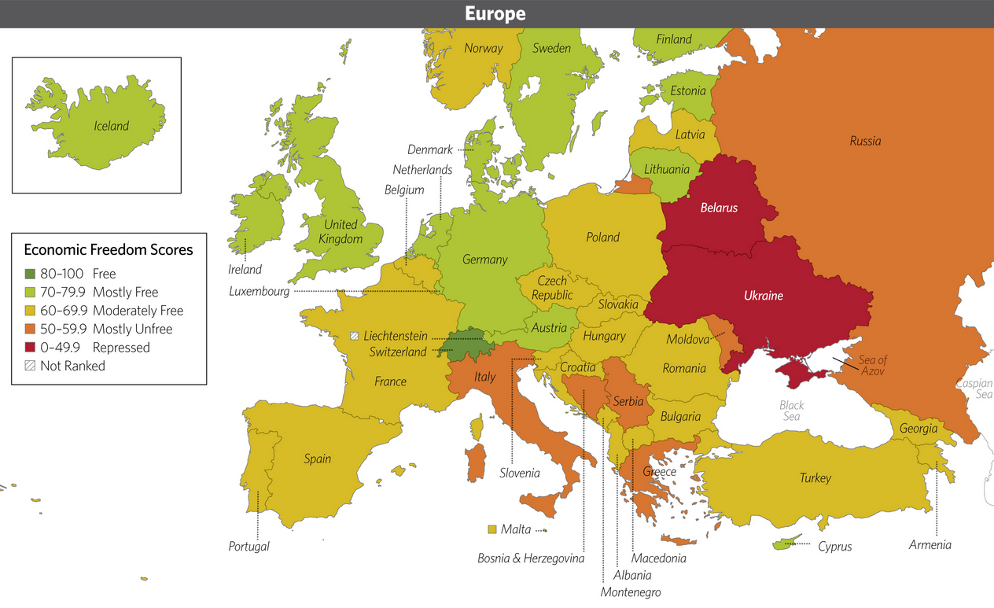
Рис 1. Рейтинг экономической свободы стран мира и Европы. 2012 г. Чем ниже рейтинг, тем меньше экономической свободы.
Формируют рейтинг с 1995 года Американский исследовательский центр «Фонд наследия» (The Heritage Foundation) и газета The Wall Street Journal.
Индекс экономической свободы является агрегированным по десяти показателям (рис. 2).
Рис. 2. Десять категорий экономической свободы в России. 2012-й год.
Видно, что весьма неплохо дела у нас обстоят в области фискальной свободы; относительно неплохо в свободе бизнеса, торговли, труда и монетарной; очень плохо со свободой инвестиций, прав собственности и коррупции (точнее со свободой коррупции у нас всё очень даже хорошо, а вот со свободой от коррупции…).
В рейтинге за 2012-й год Россия на 144-м месте (из 179) позади Гаити, но впереди Центрально-Африканской республики
Индекс экономической свободы – это цифра от 0 до 100. В рейтинге выделены 10-балльные диапазоны, которым присвоены условные названия:
Более 80 баллов Страны со свободной экономикой
70–79,9 балла Страны с преимущественно свободной экономикой
60–69,9 балла Страны с умеренно свободной экономикой
50–59,9 балла Страны с преимущественно несвободной экономикой
Менее 50 баллов Страны с несвободной экономикой
Индекс России составляет 50,5 балла, лишь немногим выше нижней границы диапазона страны с преимущественно несвободной экономикой.
Лидеры рейтинга 2012:
Место | Страна | Индекс экономической свободы
1 | Гонконг | 89,9
2 | Сингапур | 87,5
3 | Австралия | 83,1
4 | Новая Зеландия | 82,1
5 | Швейцария | 81,1
Полностью рейтинг можно посмотреть в Excel-файле (лист «2012»).
На сайте http://www.heritage.org можно построить динамику индекса экономической свободы одной или нескольких стран (для сравнения). Памятуя, что благодаря реформам 2004–2006 гг. Грузия смогла укрепить свои позиции в Индексе восприятия коррупции, я решил сравнить и Индекс экономической свободы России именно с Грузией (рис. 3).
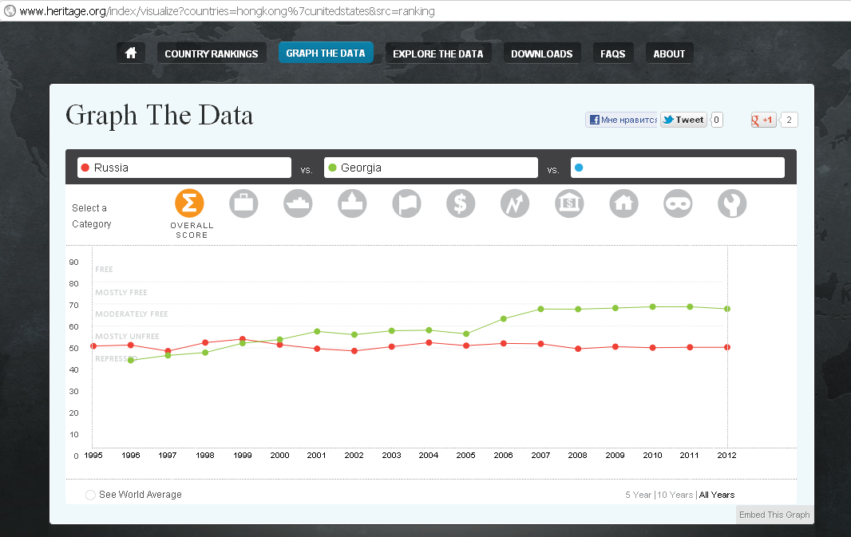
Рис. 3. Динамика индекса экономической свободы России и Грузии. Наивысшее значение у России в 1999 г. – 54,5 балла, а минимальное значение в 1997 – 48,6. В целом изменения незначительные и вполне укладываются в погрешность оценки В то же время Грузия поднялась с 44,1 балла в 1996 г. до 70,4 баллов (26-е место) в 2010-м.
Должен заметить, что два проанализированных мною индекса – восприятия коррупции и экономической свободы – весьма сильно коррелируют (см. также лист «Корреляция» Excel-файла). Коэффициент корреляции составляет 76%. Фактически это означает, что эти KPI нельзя рассматривать, как независимые. То есть, если место в одном рейтинге, например, в третьем десятке, то и во втором рейтинге с вероятностью около ¾ будет тоже в третьем десятке.
Я продолжу изучать и знакомить читателей блога с KPI уровня страны

